Казанский Федеральный Университет, Kazan Federal University.
Кафедра технологии нефти, газа и углеродных материалов
Department of oil & gas technology and carbon materials
Расчёт материального и теплового балансов атмосферно-вакуумной трубчатки при переработке нефти Комсомольского месторождения
Calculation of Material and Heat Balances of an Atmospheric-Vacuum Distillation Unit for Processing Crude Oil from the Komsomolskoye Field
Аль-Аззави Мохаммед Хамид Исмаел, Al-Azzawi Mohammed Hamid Ismael ¹
Алаунаиби Самер Ахмед Амин, Alaunabi Samer Ahmed Amin ²
Валиев Динар Зинурович, Valiev Dinar Zinurovich³
Кемалов Руслан Алимович, Kemalov Ruslan Alimovich⁴
Кемалов Алим Фейзрахманович, Kemalov Alim Feizrahmanovich⁵

магистрант кафедры технологии нефти, газа и углеродных материалов¹
магистрант кафедры технологии нефти, газа и углеродных материалов²
старший преподаватель кафедры технологии нефти, газа и углеродных
материалов³
кандидат технических наук, доцент кафедры технологии нефти, газа и углеродных материалов⁴
доктор технических наук, профессор, заведующий кафедрой технологии нефти, газа и углеродных материалов ⁵
Казанский (Приволжский) федеральный университет, Институт геологии и нефтегазовых технологий, Казань, Россия
УДК 553.98. Шифр научной специальности ВАК: 1.4.12. «Нефтехимия»
E-mail: AAMohammed@mail.ru

Аннотация: в работе выполнен расчёт материального и теплового балансов атмосферно-вакуумной трубчатки при переработке нефти Комсомольского месторождения при производительности 170 м³/ч. На основе данных истинных температур кипения определены массовые выходы продуктовых фракций в интервалах н.к.–180 °C, 180–240 °C, 240–350 °C, 350–466 °C и >466 °C. Получены значения массовых расходов продуктов, обеспечено замыкание материального баланса (142 970 кг/ч, 100%). Выполнен тепловой расчёт атмосферной и вакуумной печей, определены тепловые нагрузки и суммарная требуемая мощность по топливу 32,687 МВт. Установлен расход топливного газа 3372,47 м³/ч, что составляет 33,7% от доступного ресурса. Полученные результаты позволяют оценить технологическую и энергетическую эффективность работы атмосферно-вакуумной трубчатки при заданных условиях переработки нефти.
Ключевые слова: атмосферно-вакуумная трубчатка; первичная переработка нефти; материальный баланс; тепловой баланс; истинные температуры кипения; фракционный состав; трубчатая печь; топливный газ.
Abstract: the study presents the calculation of material and heat balances of an atmospheric-vacuum distillation unit for processing crude oil from the Komsomolskoye field with a capacity of 170 m³/h. Based on true boiling point (TBP) data, mass yields of product fractions within the boiling ranges n.k.–180 °C, 180–240 °C, 240–350 °C, 350–466 °C, and >466 °C were determined. The total material balance was closed at 142,970 kg/h (100%). Heat calculations for the atmospheric and vacuum furnaces were performed, and the total required fuel heat capacity was determined to be 32.687 MW. The calculated fuel gas consumption was 3,372.47 m³/h, corresponding to 33.7% of the available gas resource. The obtained results allow assessment of the technological and energy performance of the atmospheric-vacuum distillation unit under the specified operating conditions.
Keywords: atmospheric-vacuum distillation unit; primary oil refining; material balance; heat balance; true boiling point; fractional composition; process furnace; fuel gas.

Введение (Introduction)
Атмосферно-вакуумная трубчатка (АВТ) является базовой установкой первичной переработки нефти и формирует сырьевую структуру всего нефтеперерабатывающего производства. От корректности расчёта материального и теплового балансов АВТ напрямую зависят выходы целевых фракций, энергетическая эффективность установки и последующая глубина переработки сырья [1–3].
Переработка нефти включает её нагрев в трубчатых печах с последующим разделением в атмосферной и вакуумной ректификационных колоннах. Атмосферная часть обеспечивает отбор светлых и средних дистиллятов (бензиновых, керосиновых и дизельных фракций), тогда как вакуумная секция предназначена для разделения тяжёлого атмосферного остатка с целью получения вакуумного дистиллята и гудрона [1,2].
Ключевым элементом инженерного анализа установки является построение материального баланса на основе данных истинных температур кипения (ИТК), а также расчёт тепловых нагрузок печей и оценка потребности в топливном газе. Именно эти параметры определяют устойчивость работы оборудования, допустимые температурные режимы и энергетические затраты процесса [3,4].
Нефть Комсомольского месторождения характеризуется определённым фракционным составом и плотностью при 100 °C, что требует индивидуального расчёта выходов продуктовых интервалов и соответствующих тепловых нагрузок. В условиях заданной производительности по сырью корректное замыкание материального баланса и определение удельных тепловых затрат являются обязательным этапом инженерного проектирования.
Целью настоящей работы является выполнение расчёта материального и теплового балансов атмосферно-вакуумной трубчатки при переработке нефти Комсомольского месторождения на основе данных ИТК, а также анализ полученных технологических параметров установки.
Материалы и методы исследования
2.1 Исходные данные для расчёта
Расчёт атмосферно-вакуумной трубчатки выполнен для нефти Комсомольского месторождения при следующих исходных параметрах:

Таблица 1
Комплекс исходных данных для расчёта АВТ нефти Комсомольского месторождения
№ | Параметр | Обозначение | Значение | Единицы | Назначение в расчёте
1 | Производительность по сырью | Gₙ | 170 | м³/ч | Базовая производительность установки
2 | Плотность нефти при 100 °C | ρ | 841 | кг/м³ | Перевод объёмного расхода в массовый
3 | Массовый расход нефти | Gₘ | 142 970 | кг/ч | Расчёт материального баланса
4 | Суточная производительность | Gₛут | 3 431 280 | кг/сут | Перевод в т/сут
5 | КПД трубчатых печей | η | 0,85 | – | Учёт потерь при тепловом расчёте
6 | Средняя теплоёмкость (атм. секция) | cₚ₁ | 2,2 | кДж/(кг·К) | Расчёт тепловой нагрузки
7 | Средняя теплоёмкость (вак. секция) | cₚ₂ | 2,3 | кДж/(кг·К) | Расчёт тепловой нагрузки
8 | Температура подачи в атм. печь | T₍вх1₎ | 100 | °C | Определение ΔT
9 | Температура выхода из атм. печи | T₍вых1₎ | 390 | °C | Определение ΔT
10 | Температура подачи в вак. печь | T₍вх2₎ | 350 | °C | Определение ΔT
11 | Температура выхода из вак. печи | T₍вых2₎ | 420 | °C | Определение ΔT
12 | Низшая теплота сгорания топливного газа | qₙ | 34,89 | МДж/м³ | Определение расхода топлива
13 | Доступный объём топливного газа | V₍дост₎ | 10 000 | м³/ч | Сравнение с потребностью
14 | Средняя молекулярная масса паров (оценка) | M̄ | 100 | кг/кмоль | Расчёт объёмного расхода пара
15 | Давление в атм. колонне (расчётное) | P₁ | 0,15 | МПа | Расчёт объёмного потока
16 | Допустимая скорость пара (атм.) | W₁ | 1,5 | м/с | Определение диаметра
17 | Допустимая скорость пара (вак.) | W₂ | 1,0 | м/с | Определение диаметра

На рисунках 1–3 представлены результаты анализа фракционного состава и физико-химических свойств каменноложской нефти по данным разгонки в аппарате АРН-2.
На рисунке 1 показана кривая истинных температур кипения (ИТК) в координатах «суммарный выход – температура кипения», а также зависимость плотности фракций при 20 °C от глубины отбора. Кривая ИТК носит монотонный характер и отражает постепенное утяжеление состава нефти по мере увеличения температуры кипения. Одновременно наблюдается рост плотности фракций с увеличением суммарного выхода, что подтверждает закономерный переход от лёгких дистиллятных к более тяжёлым углеводородным компонентам.
На рисунке 2 представлена зависимость плотности остатка при 20 °C и его условной вязкости (BV₁₀₀) от глубины отбора. По мере увеличения глубины отбора плотность остатка возрастает практически линейно, тогда как вязкость увеличивается нелинейно, с резким ростом в области высоких степеней отбора. Это свидетельствует о накоплении высокомолекулярных и асфальтеносмолистых компонентов в остаточной части.
На рисунке 3 приведено сравнительное изменение плотности и условной вязкости мазута и остатка в зависимости от глубины отбора. Показано, что остаток характеризуется более высокой плотностью и существенно большей вязкостью по сравнению с мазутной фракцией. Различие особенно усиливается при глубоких отборах, что отражает структурное усложнение дисперсной системы и рост доли тяжёлых компонентов в остатке.

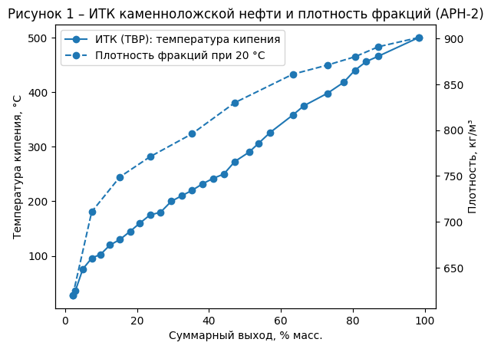
Рисунок 1. Кривая истинных температур кипения (ИТК) и зависимость плотности фракций каменноложской нефти от суммарного выхода

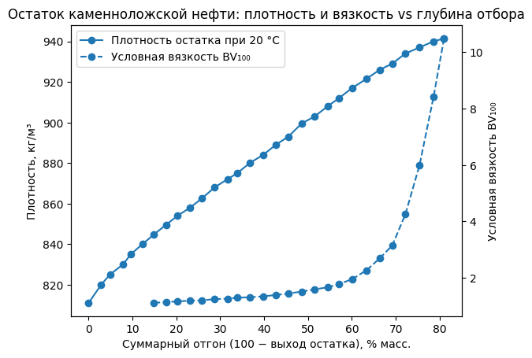
Рисунок 2. Изменение плотности и условной вязкости остатка каменноложской нефти в зависимости от глубины отбора
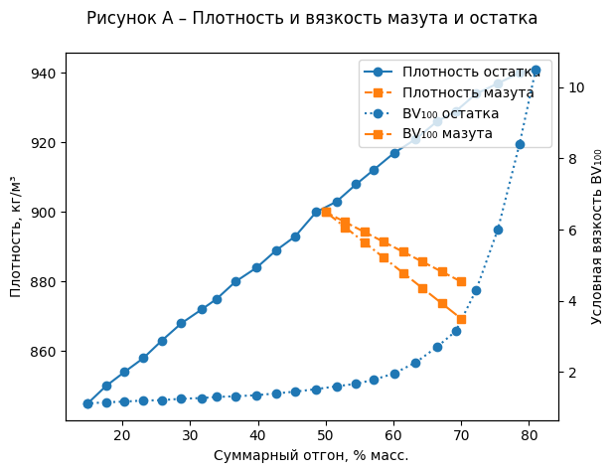
Рисунок 3. Сравнительная зависимость плотности и условной вязкости мазута и остатка от глубины отбора

Таблица 2
Фракционный состав по ИТК (для материального баланса)
Интервал кипения | Массовый выход | Массовый расход
н.к.–180 °C | 26,55 % | 37 958,54 кг/ч
180–240 °C | 14,03 % | 20 058,69 кг/ч
240–350 °C | 21,17 % | 30 266,75 кг/ч
350–466 °C | 25,42 % | 36 341,00 кг/ч
>466 °C | 12,83 % | 18 345,00 кг/ч
Итого | 100 % | 142 970 кг/ч

2.2 Методика расчёта
Методика расчёта включает последовательное определение:
- Массового расхода сырья
- Материального баланса по ИТК
- Выходов продуктовых фракций
- Тепловой нагрузки печей
- Расхода топливного газа
- Предварительной оценки габаритов колонн
Ниже приведена сводная таблица 2 методики расчёта.

Таблица 2
Методика расчёта АВТ
№ | Расчётный этап | Формула | Обозначения | Цель расчёта
1 | Перевод объёмного расхода в массовый | Gₘ = Gₙ · ρ | Gₙ — объёмный расход, ρ — плотность | Определение массового расхода сырья
2 | Суточная производительность | Gₛут = Gₘ · 24 | Gₘ — кг/ч | Перевод в т/сут
3 | Интерполяция по ИТК | X = X₁ + (T − T₁)/(T₂ − T₁) · (X₂ − X₁) | T — требуемая температура | Определение выхода при 240, 350, 466 °C
4 | Массовый расход фракции | Gᵢ = Gₘ · Xᵢ / 100 | Xᵢ — массовый выход, % | Определение расхода каждой фракции
5 | Проверка баланса | ∑G₍вход₎ = ∑G₍выход₎ | — | Контроль замыкания материального баланса
6 | Тепловая нагрузка печи | Q = G · cₚ · ΔT | cₚ — теплоёмкость | Определение тепловой мощности нагрева
7 | Требуемая тепловая мощность с учётом КПД | Q₍топл₎ = Q / η | η — КПД | Определение реальной тепловой нагрузки
8 | Перевод в МВт | N = Q / 3,6 | 1 ГДж/ч = 0,2778 МВт | Определение мощности печи
9 | Расход топливного газа | V₍тг₎ = Q₍топл₎ / qₙ | qₙ — МДж/м³ | Определение потребности в топливе
10 | Объёмный расход пара в колонне | V = nRT / P | Идеальный газ | Предварительная оценка парового потока
11 | Диаметр колонны | D = √(4V / (πW)) | W — допустимая скорость | Предварительный выбор диаметра

- Перевод объёмного расхода в массовый
Gₘ = Gₙ · ρ
Gₙ — объёмный расход, ρ — плотность
Цель расчёта — Определение массового расхода сырья
- Суточная производительность
Gₛут = Gₘ · 24
Gₘ — кг/ч
Цель расчёта — Перевод в т/сут
- Интерполяция по ИТК
X = X₁ + (T − T₁) / (T₂ − T₁) · (X₂ − X₁)
T — требуемая температура
Цель расчёта — Определение выхода при 240, 350, 466 °C
- Массовый расход фракции
Gᵢ = Gₘ · Xᵢ / 100
Xᵢ — массовый выход, %
Цель расчёта — Определение расхода каждой фракции
- Проверка баланса
∑G₍вход₎ = ∑G₍выход₎
Цель расчёта — Контроль замыкания материального баланса
- Тепловая нагрузка печи
Q = G · cₚ · ΔT
cₚ — теплоёмкость
Цель расчёта — Определение тепловой мощности нагрева
- Требуемая тепловая мощность с учётом КПД
Q₍топл₎ = Q / η
η — КПД
Цель расчёта — Определение реальной тепловой нагрузки
- Перевод в МВт
N = Q / 3,6
1 ГДж/ч = 0,2778 МВт
Цель расчёта — Определение мощности печи
- Расход топливного газа
V₍тг₎ = Q₍топл₎ / qₙ
qₙ — МДж/м³
Цель расчёта — Определение потребности в топливе
- Объёмный расход пара в колонне
V = nRT / P
Идеальный газ
Цель расчёта — Предварительная оценка парового потока
- Диаметр колонны
D = √(4V / (πW))
W — допустимая скорость
Цель расчёта — Предварительный выбор диаметра
Таким образом, расчёт выполнен на основе классических соотношений материального и теплового баланса с использованием данных ИТК и технологических параметров, приведённых в исходном файле.

3. Результаты и их обсуждение
3.1 Материальный баланс атмосферно-вакуумной трубчатки
На основе данных ИТК и принятого деления на продуктовые интервалы выполнен материальный баланс АВТ. Полученные массовые выходы фракций и их расходы приведены в табл. 3. Баланс замкнут, что подтверждает корректность выделения фракционных интервалов и расчётной интерполяции по ИТК.
Таблица 3
Материальный баланс АВТ нефти Комсомольского месторождения
Продуктовый поток | Интервал кипения, °C | Массовый выход, % | Расход, кг/ч | Расход, кг/сут
Фракция 1 | н.к.–180 | 26,55 | 37 958,54 | 911 004,96
Фракция 2 | 180–240 | 14,03 | 20 058,69 | 481 408,56
Фракция 3 | 240–350 | 21,17 | 30 266,75 | 726 402,00
Вакуумный дистиллят | 350–466 | 25,42 | 36 341,00 | 872 184,00
Вакуумный остаток | >466 | 12,83 | 18 345,00 | 440 280,00
Итого | – | 100,00 | 142 970,00 | 3 431 280,00

Распределение выходов показывает, что суммарная доля дистиллятных фракций до 350 °C (н.к.–180 + 180–240 + 240–350) составляет 61,75% масс., что соответствует преобладанию светлых и средних фракций в перерабатываемом сырье и обеспечивает достаточную ресурсную базу для формирования бензинового, керосинового и дизельного пулов. Существенная доля тяжёлых продуктов (350–466 и >466), суммарно 38,25% масс., указывает на необходимость вакуумной секции для переработки остаточного сырья и получения вакуумного дистиллята при одновременном формировании вакуумного остатка, потенциально ориентированного на дальнейшие процессы углубления переработки.
3.2 Тепловой расчёт трубчатых печей
Тепловые нагрузки рассчитаны отдельно для атмосферной и вакуумной печей. Определены тепловые мощности нагрева и требуемые тепловые потоки топлива с учётом КПД печей η=0,85. Результаты приведены в табл. 3.
Таблица 3
Тепловые нагрузки печей АВТ
Печь | cₚ, кДж/(кг·К) | T₍вх₎, °C | T₍вых₎, °C | Q₍наг₎, ГДж/ч | N₍наг₎, МВт | Q₍топл₎, ГДж/ч | N₍топл₎, МВт
Атмосферная | 2,2 | 100 | 390 | 91,21486 | 25,337 | 107,3116 | 29,809
Вакуумная | 2,3 | 350 | 420 | 8,80647 | 2,446 | 10,360553 | 2,878
Итого | – | – | – | 100,02133 | 27,783 | 117,67215 | 32,687

Основная доля тепловой нагрузки приходится на атмосферную секцию: требуемая тепловая мощность по топливу составляет 29,809 МВт, тогда как вакуумная печь требует 2,878 МВт. Это закономерно, поскольку в атмосферной части нагревается полный поток сырья, тогда как в вакуумную секцию поступает уже выделенный тяжёлый поток. Суммарная требуемая тепловая мощность по топливу составляет 32,687 МВт, что задаёт масштаб топливопотребления и определяет энергетическую составляющую работы АВТ.

3.3 Расход топливного газа
На основании рассчитанной тепловой потребности печей и низшей теплоты сгорания топливного газа qн=34,89 МДж/м3 определён расход топливного газа. Результаты приведены в табл. 4.
Таблица 4
Расход топливного газа на печи АВТ
Печь | (Qтопл, ГДж/ч | (qн, МДж/м³ | Расход топливного газа, м³/ч
Атмосферная | 107,3116 | 34,89 | 3 076,00
Вакуумная | 10,360553 | 34,89 | 296,47
Итого | 117,67215 | 34,89 | 3 372,47

Суммарный расход топливного газа составляет 3372,47 м³/ч. При доступном объёме топливного газа 10 000 м³/ч потребность печей АВТ составляет 33,7% от имеющегося ресурса, что указывает на потенциальную возможность обеспечения теплового режима установки без дефицита топлива при принятых расчётных параметрах и теплотворной способности газа.
3.4 Предварительная оценка габаритов колонн
По рассчитанным паровым потокам и принятым допустимым скоростям выполнена предварительная оценка диаметра и высоты атмосферной и вакуумной колонн. Итоговые значения приведены в табл. 5.
Таблица 5
Предварительные габариты колонн АВТ
Колонна | Диаметр, м | Высота, м
Атмосферная | 3,2 | 26,0
Вакуумная | 4,0 | 17,7

Полученные габариты соответствуют уровню предварительной инженерной оценки и отражают различия в гидродинамическом режиме колонн: вакуумная колонна имеет больший диаметр при меньшей высоте, что согласуется с необходимостью пропуска больших удельных объёмов парогазовой смеси при пониженном давлении и ограничении скоростей для предотвращения захлёбывания и уноса капельной фазы.
На рисунке представлено трёхмерное отображение распределения массовых выходов продуктовых фракций по данным расчёта материального баланса АВТ. Высота столбцов соответствует массовой доле каждой фракции в процентах.
Анализ диаграммы показывает, что наибольший выход приходится на фракцию н.к.–180 °C (26,55%) и вакуумный дистиллят 350–466 °C (25,42%), что свидетельствует о значительной доле как светлых, так и тяжёлых дистиллятных компонентов в составе перерабатываемого сырья. Средние фракции (180–350 °C) суммарно формируют более 35% масс., что подтверждает ресурсную ценность нефти для получения дизельного и керосинового пулов.
Минимальный выход характерен для остаточной фракции >466 °C (12,83%), что указывает на умеренную долю гудронной части и потенциальную возможность дальнейшего углубления переработки тяжёлых остатков.
Таким образом, визуализация подтверждает корректность замыкания материального баланса и наглядно демонстрирует фракционную структуру перерабатываемой нефти, определяющую технологические параметры работы атмосферно-вакуумной трубчатки.

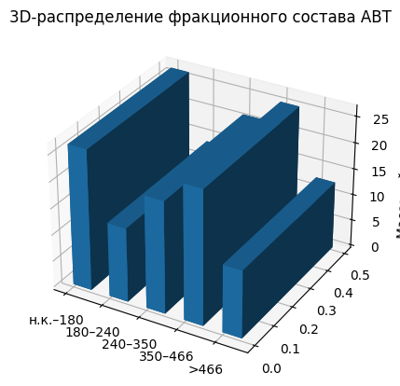
Рисунок 4.Трёхмерная диаграмма распределения массовых выходов фракций при переработке нефти Комсомольского месторождения на установке АВТ

Заключение
В работе выполнен расчёт материального и теплового балансов атмосферно-вакуумной трубчатки при переработке нефти Комсомольского месторождения при производительности 170 м³/ч. На основе данных истинных температур кипения определены массовые выходы продуктовых фракций, при этом суммарный материальный баланс замкнут и составляет 142 970 кг/ч (100%).
Установлено, что доля дистиллятных фракций до 350 °C достигает 61,75% масс., что характеризует сырьё как пригодное для получения значительного объёма светлых и средних нефтепродуктов. Доля тяжёлых фракций (350–466 °C и >466 °C) составляет 38,25% масс., что подтверждает необходимость вакуумной секции для переработки остаточного потока.
Определены тепловые нагрузки печей: суммарная требуемая мощность по топливу составляет 32,687 МВт, а расход топливного газа — 3372,47 м³/ч, что соответствует 33,7% от доступного объёма газа. Полученные параметры свидетельствуют о технологической реализуемости выбранного режима работы установки при заданных исходных данных.
Таким образом, выполненный расчёт позволяет обосновать основные технологические и энергетические характеристики атмосферно-вакуумной трубчатки и может быть использован в качестве основы для дальнейшего проектирования и оптимизации процесса первичной переработки нефти.
Список литературы
- Ахметов С.А. Технология глубокой переработки нефти и газа. — Уфа: Гилем, 2002. — 672 с.
- Гуреев А.А., Смидович Е.В. Первичная переработка нефти и газа. — М.: Химия, 1988. — 304 с.
- Мухленов И.П., Тумаркин В.А. Процессы и аппараты нефтепереработки. — М.: Химия, 1990. — 384 с.
- Нефтепереработка: учебник для вузов / под ред. С.А. Ахметова. — М.: Химия, 2005. — 848 с.
- Гамбург Д.Ю. Расчёт и проектирование ректификационных колонн. — М.: Химия, 1989. — 320 с.
- Капустин В.М., Гурьев А.А. Тепловые расчёты печей нефтеперерабатывающих установок. — М.: Химия, 1985. — 256 с.

